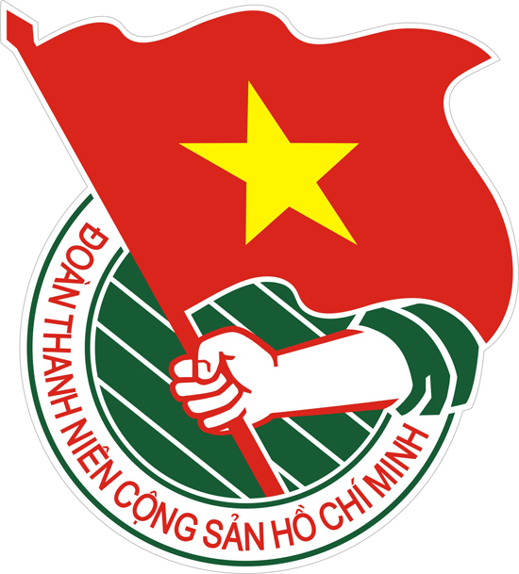  HUYỆN ĐOÀN HÒA VANG | TÀI LIỆU SINH HOẠT CHI ĐOÀN  Tháng 8/2018

CHÀO MỪNG KỶ NIỆM 73 NĂM NGÀY CÁCH MẠNG THÁNG TÁM (19/8/1945 – 19/8/2018)

I. Những ngày truyền thống trong tháng 8.
01/8/1930: Ngày truyền thống ngành tuyên giáo của Đảng.
10/8/2004: Ngày vì nạn nhân chất độc màu da cam.
19/8/1945: Ngày Cách mạng tháng Tám thành công.
19/8/1945: Ngày thành lập Công an nhân dân Việt Nam.
19/8/1945: Cách mạng tháng Tám, Tổng khởi nghĩa giành chính quyền
Đầu năm 1945, quân đội Xô Viết liên tiếp giành thắng lợi trên chiến trường Châu Âu, giải phóng hàng loạt nước và tiến thẳng vào sào huyệt của phát xít Đức ở Béclin. Ngày 08/5/1945, phát xít Đức đầu hàng vô điều kiện. Ngày 08/8/1945, Liên Xô tuyên chiến với phát xít Nhật, đẩy quân phiệt Nhật vào tình thế thất bại. Ngày 13/8/1945, Hội nghị toàn quốc của Đảng họp ở Tân Trào, nhận định thời cơ khởi nghĩa giành chính quyền đã tới, những điều kiện khởi nghĩa ở Đông Dương đã chín muồi. Uỷ ban khởi nghĩa gửi quân lệnh số 1 cho đồng bào và cho chiến sĩ cả nước ngay trong đêm ấy.
Ngày 16/8/1945, đại hội họp ở Tân Trào đã thông qua “10 Chính sách lớn của Việt Minh”, thông qua “lệnh tổng khởi nghĩa” quyết định Quốc Kỳ nền đỏ, sao vàng, chọn bài tiến quân ca làm Quốc ca và bầu ra uỷ ban dân tộc giải phóng Trung Ương, tức chính phủ lâm thời do đồng chí Hồ Chí Minh làm chủ tịch. Chủ tịch Hồ Chí Minh đã ra lời kêu gọi: “Giờ quyết định cho vận mệnh dân tộc ta đã đến. Toàn thể đồng bào ta hãy đứng dậy đem sức ta mà giải phóng cho ta”. Dưới sự lãnh đạo của Đảng, hơn 20 triệu Nhân dân ta từ Bắc đến Nam đã tiến hành cuốc tổng khởi nghĩa cách mạng tháng tám thành công.
Cuộc khởi nghĩa bắt đầu từ 14/8, một ngày sau khi Hội nghị toàn quốc của Đảng khai mạc. Từ ngày 14 đến 18, tổng khởi nghĩa giành được thắng lợi ở nông thôn đồng bằng miền Bắc, đại bộ phận miền Trung, một phần miền Nam và các thị xã Bắc Giang, Hải Phòng, Hà Tĩnh, Hội An.
Ngày 17/8, ở Hà Nội, tổng hội viên chức chính quyền bù nhìn tổ chức một cuộc mittinh lớn tại Quảng trường nhà hát thành phố, có hàng vạn người tham gia để ủng hộ chính phủ bù nhìn Trần Trọng Kim. Trong mittinh này, dưới sự lãnh đạo của xứ Uỷ Bắc Kỳ và thành Uỷ Hà Nội, quần chúng cách mạng đã giương cao lá cờ đỏ sao vàng, chiếm lấy diễn đàn cuộc mittinh, cán bộ Việt Minh đã diễn thuyết báo tin cho đồng bào biết quân phiệt Nhật đã đầu hàng và giới thiệu chủ trương đường lối cứu nước của Việt Minh, kêu gọi Nhân dân đánh đổ chính quyền bù nhìn thân Nhật. Cuộc mittinh đã tiến thành cuộc biểu tình, tuần hành thị uy, bắt đầu từ quảng trường nhà hát thành phố và lan khắp nơi trên phố phường Hà Nội. Cả Hà Nội tưng bừng khí thế sục sôi khởi nghĩa.
Ngụy quyền cực kỳ bối rối hoang mang, chúng dựng lên cái gọi là “Uỷ ban chính trị” đề nghị với Việt Minh: “Đằng nào các ông cũng thắng, nhưng để điều đình với Đồng Minh sẽ vào Đông Dương giải giáp quân Nhật, đề nghị vùng nông thôn cách thành phố 15km là thuộc quyền các ông, còn thành phố cần có nhân sĩ, trí thức đứng ra giao dịch với Đồng Minh”.
Đại biểu Việt Minh đã trả lời dứt khoát, “giao dịch với Đồng Minh lúc này, ngoài Việt Minh không ai có thể có lực lượng và danh nghĩa cả”.
Sáng ngày 19/8, theo lời kêu gọi của Việt Minh, cả Hà Nội vùng dậy dưới rừng cờ đỏ sao vàng xuống đường tiến thẳng về trung tâm Nhà hát thành phố để dự mittinh. Họ vừa đi vừa hô khẩu hiệu:
* Đả đảo chính phủ bù nhìn Trần Trọng Kim.
* Thành lập chính phủ dân chủ cộng hòa Việt Nam.
* Anh em binh lính hãy mang súng gia nhập hàng ngũ chiến đấu bên cạnh Việt Minh.
* Việt Nam hoàn toàn độc lập.
Cuộc mittinh diễn ra vào ngày 19/8/1945. Sau loạt súng chào cờ và bài Tiến Quân Ca, đại biểu uỷ ban quân sự cách mạng đọc lời hiệu triệu của Việt Minh. Cuộc mittinh trở thành cuộc biểu tình vũ trang tiến vào chiếm phủ khâm sứ, trại lính bảo an và các cơ sở của chính phủ bù nhìn. Từ Hà Nội, làn sóng cách mạng toả đi khắp nơi, cả nước vùng dậy đấu tranh giành chính quyền và liên tiếp giành thắng lợi. Cách mạng tháng tám là sự kiện vĩ đại trong lich sự dân tộc, đánh dấu bước tiến nhảy vọt của cách mạng Việt Nam. Đây là lần đầu tiên giai cấp công nhân và nhân dân lao động giành được chính quyền trong cả nước, lần đầu tiên chế độ dân chủ nhân dân ở Việt Nam ra đời.
Nguồn: lichsuvietnam.vn

Ngày 19/8/1945: Ngày thành lập Công an nhân dân Việt Nam
Năm 1930, Đảng Cộng sản Việt Nam ra đời. Trong cao trào cách mạng 1930-1931, Đảng đã tổ chức “Đội tự vệ đỏ” để bảo vệ chính quyền Xô-viết, chống địch khủng bố, trấn áp bọn phản cách mạng và giữ gìn an ninh trật tự. Từ đó trở đi, tổ chức “Đội tự vệ” đã xuất hiện trong các cuộc đấu tranh của quần chúng, các “Đội tự vệ”, “Đội danh dự trừ gian”, “Đội trinh sát”, “Đội hộ lương diệt ác” ở khu giải phóng trước ngày Tổng khởi nghĩa là những tổ chức tiền thân của Công an nhân dân Việt Nam.
Ngày 19/8/1945, cuộc khởi nghĩa thắng lợi ở Thủ đô Hà Nội, chính quyền thực dân phong kiến bị đập tan, lực lượng an ninh cách mạng cùng các lực lượng khởi nghĩa khác chiếm lĩnh các trụ sở chính quyền cũ, bảo vệ cuộc khởi nghĩa thắng lợi.
Ngày 19/8/1945 được lấy làm ngày thành lập Công an nhân dân Việt Nam.
Đêm 13/7/1946, lực lượng CAND Thủ đô, được sự phối hợp của các đơn vị Vệ quốc đoàn, tự vệ chiến đấu, đã đập tan âm mưu phản cách mạng định lật đổ chính quyền của ta vào 14/7 do bọn phản động Việt quốc, Việt cách tổ chức. Các sào huyệt của chúng ở 80 phố Quán Thánh, 162 phố Bùi Thị Xuân, 7 phố Ôn Như Hầu, ở Trúc Bạch, Ngũ Xã bị phá tan, nhiều tên phản động bị tóm gọn, tội ác của chúng bị phơi trần.
Bước vào cuộc kháng chiến lâu dài gian khổ, Công an đã kịp thời chuyển hướng tổ chức và hoạt động. Trước tiên là đảm bảo an toàn việc di chuyển toàn bộ các cơ quan chính quyền, đoàn thể và tản cư Nhân dân ra khỏi vùng có chiến sự; bảo vệ việc vận chuyển tài liệu, kho tàng, tài sản nhà nước; xây dựng và bảo vệ căn cứ địa kháng chiến; có kế hoạch chiến đấu ngay trong vùng địch chiếm đóng và đối phó với âm mưu của chúng đánh ra vùng tự do.
Tháng 3/1948, trong thư gửi Công an khu XII, Chủ tịch Hồ Chí Minh xác định:
Tư cách người công an cách mệnh là:
Đối với tự mình, phải cần, kiệm, liêm, chính.
Đối với đồng sự, phải thân ái, giúp đỡ.
Đối với Chính phủ, phải tuyệt đối trung thành.
Đối với nhân dân, phải kính trọng, lễ phép.
Đối với công việc, phải tận tụy.
Đối với địch, phải kiên quyết, khôn khéo.
Từ đó trở đi, cán bộ chiến sĩ công an đều ra sức rèn luyện và phấn đấu theo 6 điều Bác Hồ dạy.
Các lực lượng công an đã hoạt động khôn khéo, mưu trí, dũng cảm chiến đấu với bọn phòng nhì Pháp, đi sâu vào lòng địch, phá vỡ những âm mưu tình báo gián điệp của chúng, giữ vững an ninh trật tự vùng có chính quyền nhân dân, phục vụ các chiến dịch, góp phần đưa cuộc kháng chiến chống Pháp giành thắng lợi. Nhiều tấm gương hy sinh oanh liệt như Bửu Đóa ở Khánh Hòa, Bùi Thị Cúc ở Hưng Yên, Võ Thị Sáu ở Bà Rịa… làm rạng rỡ Công an nhân dân Việt Nam và dân tộc ta.
Trong công cuộc bảo vệ miền Bắc và cuộc kháng chiến chống Mỹ cứu nước của dân tộc, cùng với các lực lượng khác, công an đã tổ chức bảo vệ tuyệt đối an toàn lãnh tụ, bảo vệ chính quyền, tính mạng và tài sản của nhân dân. Phong trào bảo vệ trị an, “bảo mật phòng gian” phát triển mạnh mẽ đã phát hiện, tiêu diệt nhiều tổ chức gián điệp, biệt kích của địch cài cắm lại hoặc do Mỹ, ngụy tung ra miền Bắc nhằm phá hoại sự nghiệp cách mạng. Cuộc đấu tranh chống các tệ nạn xã hội, giữ gìn trật tự, an toàn xã hội có kết quả.
Lực lượng an ninh miền Nam đấu tranh chống hoạt động tình báo, gián điệp và các tổ chức phản động, phục vụ sự nghiệp giải phóng miền Nam, thống nhất Tổ quốc. Cuộc kháng chiến chống Mỹ cứu nước thắng lợi, Tổ quốc độc lập, thống nhất, đi lên CNXH. Chủ nghĩa đế quốc và các thế lực thù địch khác tìm mọi cách phá hoại sự nghiệp cách mạng của chúng ta bằng chiến lược “Diễn biến hòa bình”, bạo loạn, lật đổ. Cuộc vận động “Xây dựng lực lượng công an trong sạch, vững mạnh, đẩy mạnh phong trào quần chúng bảo vệ an ninh Tổ quốc” và phong trào học tập thực hiện 6 điều Bác Hồ dạy đã thúc đẩy lực lượng công an hoàn thành tốt nhiệm vụ. Nhiều âm mưu gây rối, gây bạo loạn bị dập tắt. Cuộc đấu tranh chống tội phạm hình sự, giữ gìn trật tự an toàn xã hội từng bước có kết quả.
Công an nhân dân Viêt Nam tiếp tục kế thừa và phát triển mối quan hệ hợp tác quốc tế với lực lượng an ninh và nội vụ các nước anh em, bè bạn trên thế giới. Trong công cuộc đổi mới, công an nhân dân đang nỗ lực phấn đấu góp phần xứng đáng vào sự nghiệp ổn định chính trị, phát triển kinh tế, văn hóa theo mục tiêu dân giàu, nước mạnh, xã hội công bằng, dân chủ, văn minh.
Những phần thưởng cao quý của Đảng, Nhà nước tặng các tập thể, cá nhân lực lượng Công an nhân dân (tính đến tháng 2/2015): 3 Huân chương Sao Vàng tặng lực lượng CAND (năm 1980, 1985, 2000). 9 Huân chương Sao Vàng tặng: lực lượng An ninh nhân dân (1995), lực lượng Tình báo (1995), lực lượng Cảnh sát nhân dân (2003), Bộ Tư lệnh Cảnh vệ (2003), Tổng cục An ninh (2006), Tổng cục Tình báo (2006), Lực lượng Bảo vệ Chính trị I (2008); Công an Thành phố Hà Nội (2010); Học viện An ninh nhân dân (2011). 3 Huân chương Sao Vàng tặng các đồng chí cố Bộ trưởng (Phạm Hùng, Trần Quốc Hoàn và Mai Chí Thọ). 1 Huân chương Hồ Chí Minh tặng lực lượng CAND (1975). 88 Huân chương Hồ Chí Minh tặng Công an các đơn vị, địa phương. 10 Huân chương Hồ Chí Minh tặng cán bộ, chiến sĩ CAND. 663 lượt tập thể, 380 cán bộ, chiến sĩ CAND được phong tặng danh hiệu Anh hùng lực lượng VTND; 1 tập thể và 1 cán bộ CAND được phong tặng danh hiệu Anh hùng lao động thời kỳ đổi mới và hàng ngàn tập thể, cán bộ, chiến sĩ CAND được tặng Huân chương Độc lập, Huân chương Quân công, Huân chương Chiến công, Huân chương Bảo vệ Tổ quốc, Huân chương Lao động. Hàng vạn tập thể, cán bộ, chiến sĩ CAND được tặng Kỷ niệm chương Bảo vệ an ninh Tổ quốc, Huy chương các loại và Bằng khen của Chính phủ.

Nguồn: lichsuvietnam.vn
II. Một số nội dung sinh hoạt trong tháng 8.

1. Tuyên truyền kỷ niệm 120 năm Ngày sinh Chủ tịch Tôn Đức Thắng.
(Kèm theo đề cương tuyên truyền trên website: thanhdoandanang.org.vn)
2. Kỷ niệm 73 năm Ngày cách mạng tháng Tám thành công (19/8/1945 - 19/8/2018) và Quốc khánh nước Cộng hoà xã hội chủ nghĩa Việt Nam (2/9/1945 - 2/9/2018)
- Tuyên truyền, khẳng định: Sự lãnh đạo sáng suốt, linh hoạt của Đảng và Chủ tịch Hồ Chí Minh là nhân tố quyết định thắng lợi Cách mạng tháng Tám năm 1945; đồng thời làm sáng tỏ ý nghĩa lịch sử và thời đại của cuộc Cách mạng tháng Tám năm 1945 đối với nhân dân Việt Nam và phong trào đấu tranh cách mạng của giai cấp công nhân, nhân dân lao động trên thế giới; nêu bật những bài học kinh nghiệm, nhất là bài học về phát huy sức mạnh đại đoàn kết toàn dân tộc trong xây dựng và bảo vệ chính quyền cách mạng.
- Tuyên truyền những thành tựu to lớn và có ý nghĩa lịch sử của đất nước trong 73 năm xây dựng và bảo vệ Tổ quốc Việt Nam xã hội chủ nghĩa, nhất là trong hơn 30 năm đổi mới đất nước; nêu bật những bài học kinh nghiệm trong xây dựng Nhà nước pháp quyền của nhân dân, do nhân dân và vì nhân dân.
- Tuyên truyền, làm sáng tỏ những nhiệm vụ xây dựng và bảo vệ Tổ quốc xã hội chủ nghĩa trong tình hình mới, nhất là việc gắn kết chặt chẽ và triển khai đồng bộ các nhiệm vụ, trong đó phát triển kinh tế - xã hội là trọng tâm; xây dựng Đảng là then chốt; phát triển văn hóa là nền tảng tinh thần của xã hội; bảo đảm quốc phòng - an ninh là nhiệm vụ trọng yếu, thường xuyên.
3. Tuyên truyền và tham gia Cuộc thi Marathon Quốc tế Đà Nẵng năm 2018.
Được thực hiện dưới sự chỉ đạo của UBND Tp. Đà Nẵng và hướng dẫn của Sở Văn hoá và Thể thao Tp. Đà Nẵng sẽ chính thức diễn ra vào ngày 12-8-2018, từ 4 giờ đến 13 giờ, tại khu vực Tượng mẹ Âu Cơ, công viên Biển Đông, đường Võ Nguyên Giáp. Với 4 nội dung bao gồm 5km, 10km, 21km và 42km, Cuộc thi đã và đang nhận được nhiều sự ủng hộ mạnh mẽ và được đánh giá là một trong những giải marathon ấn tượng nhất Đông Nam Á. Với năm thứ 6 được tổ chức, chương trình năm nay dự kiến sẽ chào đón hơn 5,000 vận động viên trong và ngoài nước đến tham dự tại Đà Nẵng. Trong đó Thành Đoàn đà nẵng tham gia với 200 vận động viên.
III. Những mẫu chuyện hay về Người thanh niên.

Tấm gương hy sinh cách mạng sáng ngời của người anh hùng Nguyễn Văn Trỗi.
Nguyễn Văn Trỗi sinh ngày 1-2-1940 tại làng Thanh Quýt, nay là xã Điện Thắng Trung, huyện Điện Bàn, tỉnh Quảng Nam, trong một gia đình có truyền thống cách mạng. Năm 1956, Nguyễn Văn Trỗi một mình vào Sài Gòn sinh sống. Tại đây, anh vừa làm thuê để kiếm sống mà cũng vừa học nghề điện, sau đó trở thành công nhân Nhà máy điện Chợ Quán.
Vào năm 1963, Nguyễn Văn Trỗi gia nhập trở thành một chiến sỹ biệt động tại Sài Gòn. Bước vào đời hoạt động cách mạng, anh luôn hoàn thành xuất sắc các nhiệm vụ được giao. Có lần anh đã ném lựu đạn làm chết và bị thương một số tên địch.
Biết tin phái đoàn quân sự cấp cao của Mỹ do Mắc Namara - Bộ trưởng Bộ Quốc phòng dẫn đầu sẽ tới Sài Gòn thị sát chiến trường vào tháng 5-1964, lực lượng của ta liền vạch kế hoạch tiêu diệt Mắc Namara. Với tình yêu quê hương, đất nước cùng lòng căm thù quân xâm lược sâu sắc nên mặc dù mới cưới vợ chỉ được hơn 10 ngày, Nguyễn Văn Trỗi vẫn quyết chí xung phong nhận nhiệm vụ, cùng đồng đội tiến hành cài mìn tại cầu Công Lý (nay là cầu Nguyễn Văn Trỗi, TP. HCM) - nơi được dự đoán là Bộ trưởng Bộ Quốc phòng Mác Namara cùng phái đoàn Mỹ từ sân bay Tân Sơn Nhất về trung tâm thành phố Sài Gòn sẽ đi qua. Thế nhưng, khi Nguyễn Văn Trỗi cùng đồng đội mới đặt được quả mìn nặng 8 kg ở cạnh cầu Công Lý, đang chuẩn bị nốt một số công việc còn lại thì không may việc bị bại lộ và anh bị địch bắt.
Để đảm bảo an toàn hoạt động cũng như tính mạng cho đồng đội, Nguyễn Văn Trỗi không chỉ kiên quyết không khai mà còn nhận trách nhiệm về mình. Sau một thời gian giam giữ, chịu mọi tra tấn, kẻ thù đã đưa Nguyễn Văn Trỗi ra xử tại tòa, rồi kết án tử hình.
Không chỉ hành động bất chấp hy sinh tính mạng trong vụ cài mìn ở cầu Công Lý vào năm 1964, Nguyễn Văn Trỗi còn thể hiện được ý chí và niềm tin sắt đá đến giây phút bị xử tử. Anh không chấp nhận rửa tội và còn khẳng định chính bọn Mỹ, ngụy mới là kẻ có tội, là thủ phạm đã gây ra cảnh xóm làng tan nát, cảnh lầm than chết chóc, cảnh con mất cha, cảnh vợ mất chồng. Nhiều lần anh đã nói thẳng vào mặt kẻ thù rằng:
- Còn giặc Mỹ, không ai có hạnh phúc cả!
Câu nói ấy không chỉ gây xúc động cho tuổi trẻ và nhân dân ta mà cả tuổi trẻ và nhân dân tiến bộ trên thế giới.
Tuy biết trước sẽ bị tử hình thế nhưng anh vẫn lạc quan, yêu đời. Tại pháp trường, Nguyễn Văn Trỗi rất bình thản và luôn giữ tinh thần quyết chiến, quyết thắng. Khi địch bịt mắt anh, anh giật tấm băng đen và nói:
- Không, phải để tôi nhìn mảnh đất này, mảnh đất thân yêu của tôi.
Giây phút cuối cùng, anh dõng dạc hô to:
- Hãy nhớ lấy lời tôi
Đả đảo đế quốc Mỹ
Đả đảo Nguyễn Khánh
Hồ Chí Minh muôn năm!
Hồ Chí Minh muôn năm!
Việt Nam muôn năm!
Nguyễn Văn Trỗi chính là tấm gương sáng ngời để giáo dục lòng yêu nước, đức hy sinh cũng như tinh thần quật cường của nhân ta trong cuộc đấu tranh bảo vệ độc lập, tự do của Tổ quốc; giáo dục và bồi dưỡng thế hệ trẻ ngày nay về lý tưởng cách mạng cao đẹp của Đảng và Bác Hồ; lòng yêu nước và tinh thần sẵn sàng cống hiến cho sự nghiệp đổi mới đất nước vì mục tiêu dân giàu, nước mạnh, dân chủ, công bằng, văn minh.

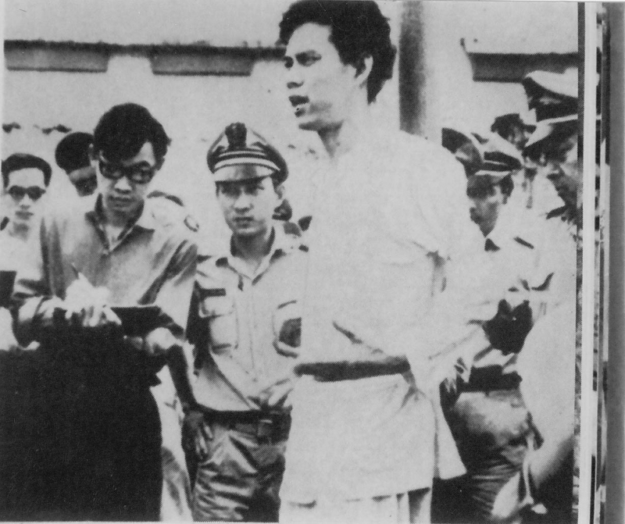

Truyện ngắn 26/3: Võ Thị Sáu và quả lựu đạn diệt quân thù
Chị Võ Thị Sáu sinh vào năm 1933 ở xã Phước Thọ, quận Đất Đỏ, nay là huyện Long Đất, tỉnh Bà Rịa - Vũng Tàu. Chị được sinh ra ở vùng quê giàu truyền thống cách mạng. Vào năm 1947, khi chỉ mới 14 tuổi chị đã gia nhập Đội Công an xung phong quận Đất Đỏ với mong muốn trừng trị bọn ác ôn. Kể từ đó, chị đã trở thành người chiến sĩ trinh sát làm nhiệm vụ phá tề, trừ gian với nhiều chiến công lẫy lừng.
Tháng 2/1950, chị dẫn đầu một tổ, dùng lựu đạn tập kích diệt 2 tên ác ôn Cả Suốt, Cả Đay. Nhưng thật không may khi chị đã bị sa vào tay địch. Chúng tra tấn chị bằng mọi cực hình, nhưng cũng phải chịu thua vì không khai thác được gì. Sau đó, chúng liền đưa chị về giam ở khám Chí Hòa, Sài Gòn để tiếp tục khai thác và rồi mở phiên tòa, tuyên án tử hình chị.
Tại phiên tòa đại hình, tuy chỉ mới 17 tuổi, nhưng chị Võ Thị Sáu đã hiên ngang tỏ rõ khí phách anh hùng của một thiếu nữ Việt Nam làm cho lũ quan tòa cùng đồng bọn đều phải nể sợ. Chị sang sảng khẳng định:
- Yêu nước chống bọn thực dân xâm lược không phải là tội!
Và khi tên quan tòa rung chuông ngắt lời chị, tuyên án: "Tử hình, tịch thu toàn bộ tài sản", chị đã thét vào mặt y:
- Tao còn mấy thùng rác ở khám Chí Hòa, tụi bây vô mà tịch thu!
Tiếp đó là tiếng hô to và hùng hồn:
- Đả đảo thực dân Pháp! Kháng chiến nhất định thắng lợi!
Thực dân Pháp rất muốn giết chết ngay người con gái đáng sợ này, thế nhưng không dám thực hiện bản án tử hình đối với người chưa đến tuổi thành niên. Chúng đã phải tiếp tục giam chị ở khám Chí Hòa và sau đó đưa ra Côn Đảo. Vào ngày 23/1/1952, chúng thi hành bản án, bắn chết chị ở ngoài hòn đảo xa đất liền này sau 2 ngày chúng đưa chị ra đây. Biết sắp bị hành hình, trong suốt đêm 22, chị đã gửi lòng mình với đất nước và nhân dân bằng những bài ca cách mạng như: Lên đàng, Cùng nhau đi hùng binh, Tiến quân ca,...
Khoảng 4 giờ sáng ngày 23/1/1952, sau khi tên chánh án làm thủ tục thi hành án, viên cố đạo liền lên tiếng rằng:
- Bây giờ cha rửa tội cho con.
Chị gạt phắt lời viên cha cố:
- Tôi không có tội. Chỉ có kẻ sắp hành hình tôi đây mới là có tội...
Ông ta vẫn kiên nhẫn thuyết phục:
- Trước khi chết, con có điều gì ân hận không?
Chị nhìn thẳng vào mặt ông ta và mặt tên chánh án, trả lời:
- Tôi chỉ ân hận là chưa tiêu diệt hết bọn thực dân cướp nước và lũ tay sai bán nước.
Ra đến pháp trường, tên chánh án hỏi chị:
- Còn yêu cầu gì trước khi chết?
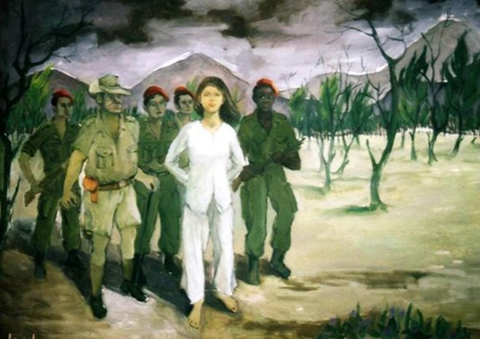
Chị nói:
- Không cần bịt mắt tôi. Hãy để cho đôi mắt tôi được nhìn đất nước thân yêu đến giây phút cuối cùng và tôi có đủ can đảm để nhìn thẳng vào họng súng của các người!
Nói xong, chị bắt đầu cất cao tiếng hát của mình. Chị hát bài Tiến quân ca. Giọng hát của người con gái Đất Đỏ lúc này như thiết tha và bay bổng hơn, say sưa át cả tiếng tên chánh án đọc lệnh thi hành án tử hình cũng như tiếng hô ra lệnh cho toán lính lên đạn của tên đội trưởng lê dương. Khi tên chỉ huy ra lệnh cho bọn lính chuẩn bị nổ súng thì chị ngay lập tức ngưng hát và hét lên rằng:
- Đả đảo thực dân Pháp ! Việt Nam độc lập muôn năm! Hồ Chủ tịch muôn năm!
Tiếng thét của chị như làm cho bọn đao phủ chùng tay, bảy tiếng súng khô khốc nổ chuệch choạc. Chị Võ Thị Sáu vẫn hiên ngang đứng đó. Cặp mắt chị trừng trừng nhìn thẳng vào chúng. Tên đội trưởng lê dương không tổ chức bắn loạt đạn thứ hai. Hắn rút súng ngắn lầm lũi bước lại gí ngay vào mang tai chị mà bóp cò...
Sau đó, chiến công và nhất là hành động anh hùng lẫm liệt trước kẻ thù của chị Võ Thị Sáu - người con gái Việt Nam anh hùng - đã được truyền tụng không chỉ trong các banh tù mà còn vào tới phòng ngủ của bọn chúa đảo, chức sắc cùng các gia đình trên toàn Côn Đảo...
Dân tộc Việt Nam luôn có truyền thống hào hùng, bất khuất: “có cái chết hóa thành bất tử, có những lời hơn mọi lời ca “. Vâng, chị Sáu vẫn sẽ sống mãi cùng lịch sử cách mạng việt Nam, vẫn in dấu trong thơ ca Việt Nam, đồng thời chị cũng góp phần tô điểm rạng rỡ cho non sông đất nước Việt Nam. Chị sẽ mãi là tấm gương kiên cường, bất khuất cho tuổi trẻ Việt Nam trong thời đại mới. Đứng trước những thách thức của cuộc đời, ở độ tuổi thanh niên, chúng ta hãy luôn lạc quan, tin tưởng vào thắng lợi của công cuộc đổi mới, để từ đó góp sức mình vào sự nghiệp xây dựng xã hội chủ nghĩa của đất nước giống như chị Võ Thị Sáu ngày nào.

Văn phòng Huyện Đoàn (st)

